Hoe btw attest 6% meesturen

- Rapport BTW attest toevoegen aan de reports
- Klik op Documenten
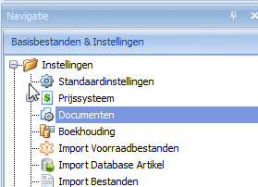
- Klik op Facturen
- Ga naar tabblad ‘Voorwaarden’
- Koppel een rapport per taal
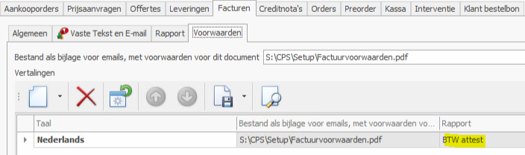
- Stel het criteria in
